Перечень рекомендуемых мероприятий по улучшению условий труда

Наименование организации: Федеральное государственное бюджетное образовательное учреждение высшего образования «Северо-Западный государственный медицинский университет имени И.И.Мечникова» Министерства здравоохранения Российской Федерации

Наименование структурного подразделения, рабочего места | Наименование мероприятия | Цель мероприятия | Срок  выполнения | Структурные подразделения,  привлекаемые для выполнения | Отметка о выполнении
1 | 2 | 3 | 4 | 5 | 6
Гастроэнтерологическое отделение (24-4)
836. Заведующий отделением - врач-гастроэнтеролог | Биологический: Для профилактики возникновения инфекционных заболеваний соблюдать правила личной гигиены, соблюдать меры предосторожности | Снижение вредного воздействия биологического фактора
Кафедра физической и реабилитационной медицины
839. Ассистент | Биологический: Для профилактики возникновения инфекционных заболеваний соблюдать правила личной гигиены, соблюдать меры предосторожности | Снижение вредного воздействия биологического фактора
840. Доцент | Биологический: Для профилактики возникновения инфекционных заболеваний соблюдать правила личной гигиены, соблюдать меры предосторожности | Снижение вредного воздействия биологического фактора
841. Заведующий кафедрой | Биологический: Для профилактики возникновения инфекционных заболеваний соблюдать правила личной гигиены, соблюдать меры предосторожности | Снижение вредного воздействия биологического фактора
843. Профессор | Биологический: Для профилактики возникновения инфекционных заболеваний соблюдать правила личной гигиены, соблюдать меры предосторожности | Снижение вредного воздействия биологического фактора
Онкологическое отделение противоопухолевой лекарственной терапии (15-2)
844. Санитарка процедурной | Тяжесть: Организовать рациональные режимы труда и отдыха | Снижение тяжести трудового процесса
 | Биологический: Для профилактики возникновения инфекционных заболеваний соблюдать правила личной гигиены, соблюдать меры предосторожности | Снижение вредного воздействия биологического фактора
Отделение эндокринологии и нефрологии (18-2)
849. Заведующий отделением-врач-эндокринолог | Биологический: Для профилактики возникновения инфекционных заболеваний соблюдать правила личной гигиены, соблюдать меры предосторожности | Снижение вредного воздействия биологического фактора
Приемное отделение
850. Врач-невролог | Биологический: Для профилактики возникновения инфекционных заболеваний соблюдать правила личной гигиены, соблюдать меры предосторожности | Снижение вредного воздействия биологического фактора
Учебно-клинический стоматологический центр
855. Старшая медицинская  сестра | Биологический: Для профилактики возникновения инфекционных заболеваний соблюдать правила личной гигиены, соблюдать меры предосторожности | Снижение вредного воздействия биологического фактора
Эндокринологическое отделение
857. Врач-нефролог | Биологический: Для профилактики возникновения инфекционных заболеваний соблюдать правила личной гигиены, соблюдать меры предосторожности | Снижение вредного воздействия биологического фактора
Бактериологическая лаборатория
858А(859А). Врач-бактериолог | Биологический: Для профилактики возникновения инфекционных заболеваний соблюдать правила личной гигиены, соблюдать меры предосторожности | Снижение вредного воздействия биологического фактора
 | Напряженность: Организовать рациональные режимы труда и отдыха | Снижение напряженности трудового процесса
860. Заведующий лабораторией-врач-бактериолог | Биологический: Для профилактики возникновения инфекционных заболеваний соблюдать правила личной гигиены, соблюдать меры предосторожности | Снижение вредного воздействия биологического фактора
861А(862А). Медицинский лабораторный техник (фельдшер-лаборант) | Биологический: Для профилактики возникновения инфекционных заболеваний соблюдать правила личной гигиены, соблюдать меры предосторожности | Снижение вредного воздействия биологического фактора
 | Напряженность: Организовать рациональные режимы труда и отдыха | Снижение напряженности трудового процесса
 | Тяжесть: Организовать рациональные режимы труда и отдыха | Снижение тяжести трудового процесса
863А(864А). Санитарка | Биологический: Для профилактики возникновения инфекционных заболеваний соблюдать правила личной гигиены, соблюдать меры предосторожности | Снижение вредного воздействия биологического фактора
865. Старшая медицинская  сестра | Биологический: Для профилактики возникновения инфекционных заболеваний соблюдать правила личной гигиены, соблюдать меры предосторожности | Снижение вредного воздействия биологического фактора
Лаборатория молекулярно-генетической микробиологии
866А(867А). Врач-бактериолог | Биологический: Для профилактики возникновения инфекционных заболеваний соблюдать правила личной гигиены, соблюдать меры предосторожности | Снижение вредного воздействия биологического фактора
 | Напряженность: Организовать рациональные режимы труда и отдыха | Снижение напряженности трудового процесса
Центр по лечению новой коронавирусной инфекции
868. Главная медицинская  сестра | Биологический: Для профилактики возникновения инфекционных заболеваний соблюдать правила личной гигиены, соблюдать меры предосторожности. Усилить контроль за соблюдением правил асептики и антисептики, условиями стерилизации инструментов, материалов, отходов | Снижение вредного воздействия биологического фактора.
869. Врач-инфекционист | Биологический: Для профилактики возникновения инфекционных заболеваний соблюдать правила личной гигиены, соблюдать меры предосторожности | Снижение вредного воздействия биологического фактора
870. Врач-пульмонолог | Биологический: Для профилактики возникновения инфекционных заболеваний соблюдать правила личной гигиены, соблюдать меры предосторожности | Снижение вредного воздействия биологического фактора
871. Врач-бактериолог | Напряженность: Организовать рациональные режимы труда и отдыха | Снижение напряженности трудового процесса
 | Биологический: Для профилактики возникновения инфекционных заболеваний соблюдать правила личной гигиены, соблюдать меры предосторожности | Снижение вредного воздействия биологического фактора
872. Врач-трансфузиолог | Биологический: Для профилактики возникновения инфекционных заболеваний соблюдать правила личной гигиены, соблюдать меры предосторожности | Снижение вредного воздействия биологического фактора
 | Напряженность: Организовать рациональные режимы труда и отдыха | Снижение напряженности трудового процесса
 | Тяжесть: Организовать рациональные режимы труда и отдыха | Снижение тяжести трудового процесса
873. Медицинский лабораторный техник (фельдшер-лаборант) | Биологический: Для профилактики возникновения инфекционных заболеваний соблюдать правила личной гигиены, соблюдать меры предосторожности | Снижение вредного воздействия биологического фактора
 | Тяжесть: Организовать рациональные режимы труда и отдыха | Снижение тяжести трудового процесса
 | Напряженность: Организовать рациональные режимы труда и отдыха | Снижение напряженности трудового процесса
874. Медицинский лабораторный техник (фельдшер-лаборант) | Биологический: Для профилактики возникновения инфекционных заболеваний соблюдать правила личной гигиены, соблюдать меры предосторожности | Снижение вредного воздействия биологического фактора
 | Напряженность: Организовать рациональные режимы труда и отдыха | Снижение напряженности трудового процесса
 | Химический: Применение специальных сертифицированных средств индивидуальной защиты органов дыхания, рационализация рабочего места, проверка эффективности вентиляции | Снизить до регламентированных уровней содержание вредных веществ в воздухе рабочей зоны в соответствии с требованиями санитарных норм
 | Тяжесть: Организовать рациональные режимы  труда и отдыха | Снижение тяжести трудового процесса
876. Медицинский регистратор | Биологический: Для профилактики возникновения инфекционных заболеваний соблюдать правила личной гигиены, соблюдать меры предосторожности. Усилить контроль за соблюдением правил асептики и антисептики, условиями стерилизации инструментов, материалов, отходов | Снижение вредного воздействия биологического фактора.
877. Помощник врача-эпидемиолога | Биологический: Для профилактики возникновения инфекционных заболеваний соблюдать правила личной гигиены, соблюдать меры предосторожности | Снижение вредного воздействия биологического фактора
Отделение для лечения пациентов инфекционного профиля (COVID-19) №1 (18-2пав)
878. Врач-эндокринолог | Биологический: Для профилактики возникновения инфекционных заболеваний соблюдать правила личной гигиены, соблюдать меры предосторожности | Снижение вредного воздействия биологического фактора
879. Врач-кардиолог | Биологический: Для профилактики возникновения инфекционных заболеваний соблюдать правила личной гигиены, соблюдать меры предосторожности | Снижение вредного воздействия биологического фактора
880. Врач-сердечно-сосудистый хирург | Биологический: Для профилактики возникновения инфекционных заболеваний соблюдать правила личной гигиены, соблюдать меры предосторожности | Снижение вредного воздействия биологического фактора
Отделение реанимации и интенсивной терапии для лечения пациентов инфекционного профиля (COVID-19) №1 (18-2)
881. Санитарка | Биологический: Для профилактики возникновения инфекционных заболеваний соблюдать правила личной гигиены, соблюдать меры предосторожности | Снижение вредного воздействия биологического фактора
 | Тяжесть: Организовать рациональные режимы труда и отдыха | Снижение тяжести трудового процесса
Отделение реанимации и интенсивной терапии для лечения пациентов инфекционного профиля (COVID-19) №2 (24-3)
882. Санитарка | Биологический: Для профилактики возникновения инфекционных заболеваний соблюдать правила личной гигиены, соблюдать меры предосторожности | Снижение вредного воздействия биологического фактора
 | Тяжесть: Организовать рациональные режимы труда и отдыха | Снижение тяжести трудового процесса
Приемное отделение для пациентов инфекционного профиля (COVID-19)
883. Врач-терапевт | Биологический: Для профилактики возникновения инфекционных заболеваний соблюдать правила личной гигиены, соблюдать меры предосторожности | Снижение вредного воздействия биологического фактора
Кабинет компьютерной томографии (COVID-19)
884. Медицинский регистратор | Биологический: Для профилактики возникновения инфекционных заболеваний соблюдать правила личной гигиены, соблюдать меры предосторожности | Снижение вредного воздействия биологического фактора
Участок по обезвреживанию медицинских отходов
885. Подсобный рабочий | Биологический: Для профилактики возникновения инфекционных заболеваний соблюдать правила личной гигиены, соблюдать меры предосторожности | Снижение вредного воздействия биологического фактора
886А(887А). Медицинский  дезинфектор | Биологический: Для профилактики возникновения инфекционных заболеваний соблюдать правила личной гигиены, соблюдать меры предосторожности | Снижение вредного воздействия биологического фактора

Дата составления: 30.10.2020

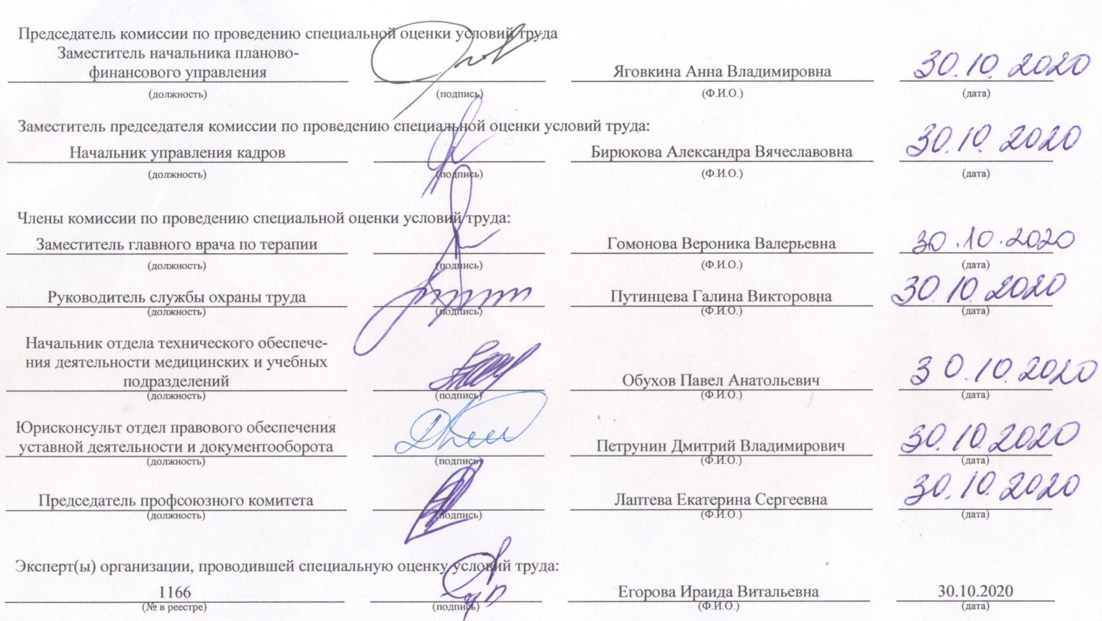
Председатель комиссии по проведению специальной оценки условий труда
Заместитель начальника планово-финансового управления |  |  |  | Яговкина Анна Владимировна
^{(должность)} |  | ^{(подпись)} |  | ^{(Ф.И.О.)} |  | ^{(дата)}
Заместитель председателя комиссии по проведению специальной оценки условий труда:
Начальник управления кадров |  |  |  | Бирюкова Александра Вячеславовна
^{(должность)} |  | ^{(подпись)} |  | ^{(Ф.И.О.)} |  | ^{(дата)}

Члены комиссии по проведению специальной оценки условий труда:
Заместитель главного врача по терапии |  |  |  | Гомонова Вероника Валерьевна
^{(должность)} |  | ^{(подпись)} |  | ^{(Ф.И.О.)} |  | ^{(дата)}
Руководитель службы охраны труда |  |  |  | Путинцева Галина Викторовна
^{(должность)} |  | ^{(подпись)} |  | ^{(Ф.И.О.)} |  | ^{(дата)}
Начальник отдела технического обеспечения деятельности медицинских и учебных подразделений |  |  |  | Обухов Павел Анатольевич
^{(должность)} |  | ^{(подпись)} |  | ^{(Ф.И.О.)} |  | ^{(дата)}
Юрисконсульт отдел правового обеспечения уставной деятельности и документооборота |  |  |  | Петрунин Дмитрий Владимирович
^{(должность)} |  | ^{(подпись)} |  | ^{(Ф.И.О.)} |  | ^{(дата)}
Председатель профсоюзного комитета |  |  |  | Лаптева Екатерина Сергеевна
^{(должность)} |  | ^{(подпись)} |  | ^{(Ф.И.О.)} |  | ^{(дата)}

Эксперт(ы) организации, проводившей специальную оценку условий труда:
1166 |  |  |  | Егорова Ираида Витальевна |  | 07.11.2020
^{(№ в реестре)} |  | ^{(подпись)} |  | ^{(Ф.И.О.)} |  | ^{(дата)}

